中信银行电子商务B2B交易平台
接入开发指南
版本V1.1


©2011 中信银行 版权所有
文 档 编 号 |  | 保 密 等 级
作 者 | 电子商务B2B项目组 | 最后修改日期 | 2011-10-11
审 核 人 | 扈浩 | 最后审批日期 | 2011-10-11
批 准 人 | 扈浩 | 最后批准日期 | 2011-10-11
中信银行信息技术部
修改记录
日期 | 版本 | 作者/修改者 | 描述 | 审核人
2010-4-14 | V1.0 | 刘坚 | 建立初稿 | 扈浩
2010-4-21 | V1.0 | 扈浩 | 修改部分文字描述 | 扈浩
2011-10-11 | V1.1 | 扈浩 | 在章节2.2、3.2中增加WEB直联系统相关内容 | 扈浩

目 录
一、 概述 1
1.1文档用途 1
1.2适用对象 1
二、 系统介绍 1
2.1商户端 1
2.2银行端 2
三、 系统接入流程 3
3.1业务开通流程 3
3.2系统开发流程 3
四、 常见问题 4
4.1如何下载服务器证书？ 4

概述

1.1文档用途
此文档主要说明中信银行电子商务B2B交易平台的商户接入流程，旨在为商户系统接入中信银行电子商务B2B交易平台提供开发参考。

1.2适用对象
中信银行电子商务B2B商户的系统设计和开发人员。

系统介绍
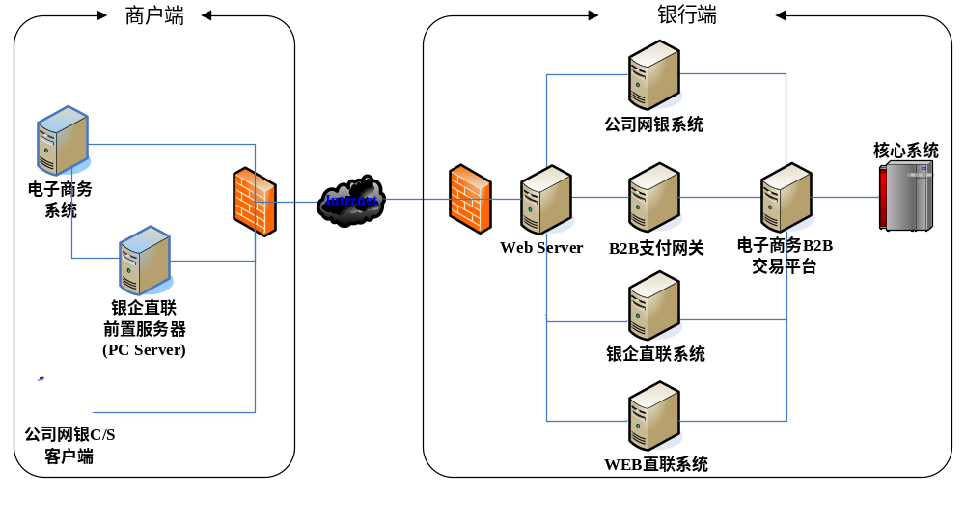图1 系统结构示意图

2.1商户端
- 电子商务系统
商户电子商务系统完成对订单交易数据的签名以及对订单交易结果的接收处理。该系统通过银企直联前置服务器与中信银行电子商务B2B交易平台直接互联，完成电子商务相关功能，如：转账支付、资金管理、订单查询等。
- 银企直联前置服务器
中信银行银企直联系统以前置服务器的模式与商户电子商务系统进行直接互联。即：在商户内部局域网内部署一台前置服务器（安装了客户端软件并启动了直联服务的PC服务器），商户系统以HTTP报文的方式与前置服务器进行交互，实现向银行电子商务B2B交易平台发送指令，并接收返回的结果数据。

2.2银行端
- B2B支付网关
B2B支付网关主要负责接收商户的订单交易数据，并处理客户通过B2B支付控件的订单类交易确认。订单类交易成功之后，系统以浏览器页面重定向的方式将交易结果返回给商户系统处理；同时，系统可以根据商户订单类交易请求报文中的参数配置，产生交易结果通知消息，以URL的方式通知商户系统处理。
B2B支付网关报文接口请参见《中信银行电子商务B2B支付网关接口说明书》。
- 银企直联系统
银企直联系统提供的电子商务B2B相关功能主要包括：账户管理、转账支付、资金管理、订单管理等，如：“订单交易结果查询”可以获取订单类交易的结果信息。
银企直联系统介绍请参见《中信银行银企直联系统开发指南》。
银企直联报文接口请参见《中信银行电子商务B2B银企直联接口说明书》。
- WEB直联系统
WEB直联系统为商户提供WEB-URL模式的电子商务B2B交易服务，功能主要包括：“按交易流水号”及“按交易时间段”查询订单交易结果信息。
- 公司网银系统
公司网银系统是基于C/S架构的网银渠道业务处理系统，商户可以通过公司网银客户端软件进行电子商务B2B相关业务操作，主要包括：账户管理、转账支付、资金管理、订单管理等。
- 电子商务B2B交易平台
电子商务B2B交易平台接收多种前端渠道应用接入（如：支付网关、银企直联、WEB直联、公司网银客户端等），完成电子商务业务处理功能，主要包括：订单管理、转账支付、资金清算、对账、差错处理等。

系统接入流程

3.1业务开通流程
为了接入中信银行电子商务B2B交易平台，商户首先需要到中信银行网点柜台提交相关业务申请表，银行分中心产品经理为商户开通中信银行公司金融电子银行以及B2B电子商务相关业务。具体流程如下：
- 商户到中信银行网点柜台提交相关业务申请表。银行网点柜员核验商户资料后，将申请表提交至银行当地分中心。
- 分中心产品经理根据商户提交资料，为商户开通中信银行公司金融电子银行以及B2B电子商务相关业务。若商户之前已经签约公司金融电子银行，则只需要为商户开通B2B电子商务相关业务。银行监管类商户还需要建立附属账户体系。
- 业务开通后，银行系统会为每个商户分配唯一的商户编号（8位）。商户须记录此编号，接入电子商务B2B支付网关时要使用。
- 业务开通后，银行会为商户签发若干证书，包括：操作员证书与系统服务器证书。
- 操作员证书包括用于登录中信银行公司网银客户端软件和银企直联客户端软件的证书；
- 系统服务器证书（文件证书形式）主要用于订单类交易过程中商户对订单交易数据的签名。系统服务器证书需要商户自行下载，下载方法请参见常见问题4.1。

3.2系统开发流程

3.2.1支付网关订单类交易
客户选择中信银行B2B支付网关进行订单支付后，商户需要执行以下步骤操作：
- 根据中信银行电子商务B2B支付网关接口报文规则组织订单类交易请求报文，报文规范请参见《中信银行电子商务B2B支付网关接口说明书》。
- 商户调用数字签名接口对发送的订单类交易报文数据进行签名，得到密文数据。
  - 签名接口规范请参见《中信银行电子商务B2B支付网关签名和验签接口说明书》。
  - 签名证书使用银行为商户签发的系统服务器证书，证书的下载请参见常见问题4.1。
- 商户将密文数据通过客户浏览器提交至中信银行电子商务B2B支付网关，客户通过银行的支付网关页面进行交易。交易完成后，银行将交易结果签名后的密文数据通过客户浏览器返回至商户系统。返回报文规范请参见《中信银行电子商务B2B支付网关接口说明书》。
- 商户调用验签接口对交易结果密文数据进行验签，得到交易结果的明文数据。验签接口规范请参见《中信银行电子商务B2B支付网关签名和验签接口说明书》。

3.2.2银企直联交易
银企直联交易的开发流程请参见《中信银行银企直联系统开发指南》。

3.2.3 WEB直联交易
商户可通过WEB-URL模式使用电子商务B2B相关交易服务，具体步骤如下：
- 根据中信银行电子商务B2B-WEB直联接口报文规则组织请求报文，报文规范请参见《中信银行电子商务B2B-WEB直联接口说明书》。
- 商户调用数字签名接口对发送的请求报文数据进行签名，得到密文数据。
- 签名接口规范请参见《中信银行电子商务B2B支付网关签名和验签接口说明书》。
- 签名证书使用银行为商户签发的系统服务器证书，证书的下载请参见常见问题4.1。
- 商户将密文数据提交至中信银行电子商务B2B-WEB直联系统，系统将交易结果的响应报文同步返回至商户。报文规范请参见《中信银行电子商务B2B-WEB直联接口说明书》。
- 商户调用验签接口对响应报文中的密文数据项进行验签，得到交易结果的明文数据。验签接口规范请参见《中信银行电子商务B2B支付网关签名和验签接口说明书》。

常见问题

4.1如何下载服务器证书？
商户开通B2B电子商务业务后，银行将为商户签发一本用于对订单类交易数据进行签名的系统服务器文件证书，并提供相应的证书下载码。商户登录中信银行公司网银客户端软件，使用证书下载码下载系统服务器文件证书。

4.1.1产生证书请求
产生证书请求的工具包请参见ECClientUtil.rar（该工具包需要JDK1.4.2以上的环境支持），工具包中内容包括：
    - eclib：文件夹中包含相关的支撑库文件；
    - createRequest.bat：WINDOWS环境产生证书请求的批处理脚本；
    - createRequest.sh：UNIX环境产生证书请求的SHELL脚本；
    - convertToPFX.bat，WINDOWS环境合成PFX证书的批处理脚本。
请将工具包上传至商户系统服务器，解压缩后进入ECClientUtil目录，执行createRequest脚本将产生如下三个文件：
- ecclient.key：私钥文件（BASE64编码）；
- ecclient.pwd：私钥密钥文件（内容为私钥的加密密码）；
- ecclient.csq：证书请求文件（BASE64编码）。

4.1.2下载文件证书
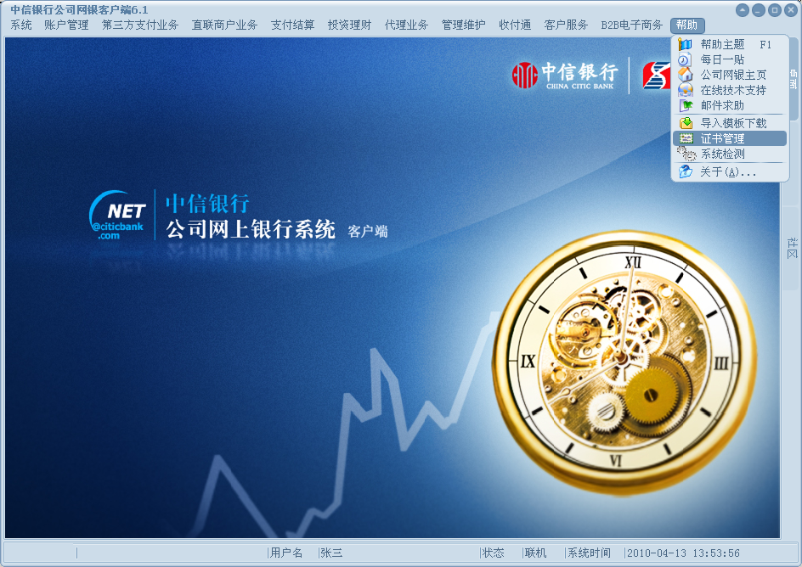
图2 公司网银客户端软件界面
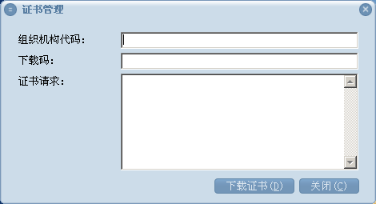
图3 证书下载界面
如图2所示，成功登录公司网银客户端软件后，选择菜单“帮助”→“证书管理”，进入证书下载页面（图3），输入“组织机构代码”与“下载码”，并粘贴ecclient.csq文件的内容，然后点击“下载证书”。将下载后的证书保存为ecclient.cer文件。
  - 若商户使用JAVA接口进行订单签名，则需要使用ecclient.cer、ecclient.key、ecclient.pwd三个文件，具体内容请参见《中信银行电子商务B2B支付网关签名和验签接口说明书》中2.2.1章节。
  - 若商户使用DLL接口（或COM接口）进行订单签名，则需要将ecclient.cer（证书文件）与ecclient.key（私钥文件）合成为一个PFX格式的证书文件ecclient.pfx（合成方法参见4.1.3章节）。合成完成后，商户使用DLL接口（或COM接口）进行订单签名，具体内容请参见《中信银行电子商务B2B支付网关签名和验签接口说明书》中2.2.2章节（或2.2.3章节）。

4.1.3合成PFX格式证书
若商户使用JAVA接口进行订单签名，则不需要此步骤。
若商户使用DLL接口（或COM接口）进行订单签名，则需要将ecclient.cer（证书文件）与ecclient.key（私钥文件）合成为一个PFX格式的证书文件ecclient.pfx。具体步骤如下：将ecclient.cer拷贝到ECClientUtil目录，执行convertToPFX.bat脚本（WINDOWS环境）。合成成功后，将在当前目录下生成一个新的证书文件ecclient.pfx（PFX格式证书），证书使用ecclient.pwd文件中的密码进行了加密。

